Преподавательский состав
Преподавательский состав – это ключевой элемент образовательного процесса. Качество обучения напрямую зависит от уровня профессиональной подготовки и опыта преподавателей. В нашем учебном заведении работают высококвалифицированные специалисты, которые используют современные методы и подходы к обучению.
Основные характеристики преподавателей
- Квалификация: Уровень образования и специализация преподавателей, включая дипломы и сертификаты.
- Опыт работы: Количество лет, проведенных в преподавательской деятельности и в каких учебных заведениях работали.
- Методы обучения: Используемые подходы, такие как лекции, практические занятия и семинары.
- Сфера деятельности: Профессиональные предметы, которые они преподают.
Методическая работа
Преподаватели активно участвуют в методической работе, которая включает:
- Разработку учебных планов и программ.
- Проведение открытых уроков и мастер-классов.
- Участие в конференциях и семинарах.

Преподавательский состав
- ФИО: Иванов Иван Иванович
Должность: Учитель математики
Телефон: +7 (777) 123-45-67
Фото: 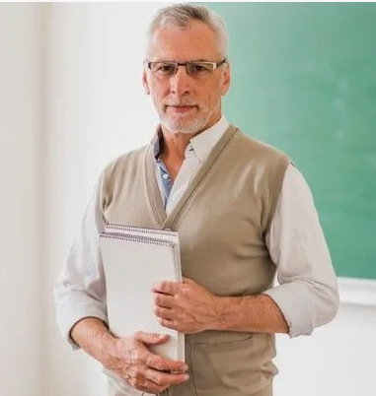

- ФИО: Сидорова Анна Петровна
Должность: Учитель русского языка
Телефон: +7 (777) 234-56-78
Фото: 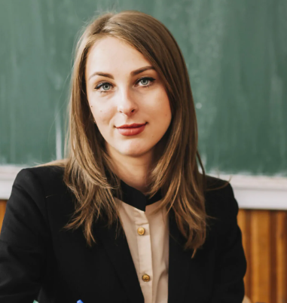
- ФИО: Ким Сергей Владимирович
Должность: Учитель физики
Телефон: +7 (777) 345-67-89
Фото: 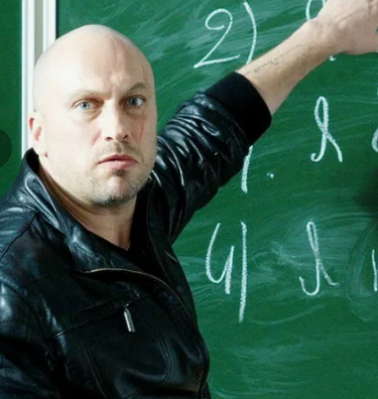

- ФИО: Ахметова Динара Сериковна
Должность: Учитель истории
- Телефон: +7 (777) 456-78-90
Фото: 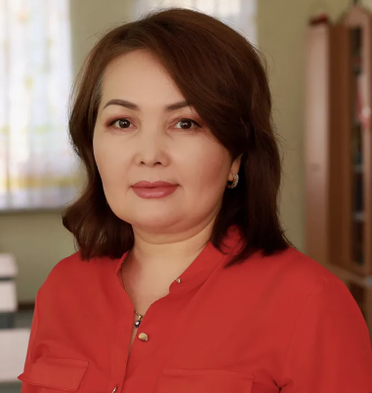

- ФИО: Нурбаев Олжас Талғатұлы
Должность: Учитель информатики
Телефон: +7 (777) 567-89-01
Фото: 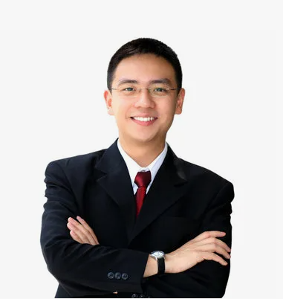

Мұғалімдер құрамы
Мұғалімдер құрамы – білім беру процесінің негізгі элементі. Оқытудың сапасы тікелей мұғалімдердің кәсіби білімі мен тәжірибесіне байланысты. Біздің оқу орнымызда заманауи әдістер мен тәсілдерді қолданатын жоғары білікті мамандар жұмыс істейді.
Мұғалімдердің негізгі сипаттамалары
- Біліктілік: Мұғалімдердің білім деңгейі мен мамандықтары, дипломдар мен сертификаттарды қоса.
- Жұмыс тәжірибесі: Оқытушылық қызметте өткізілген жылдар саны және жұмыс істеген оқу орындары.
- Оқыту әдістері: Лекциялар, практикалық сабақтар және семинарлар сияқты қолданылатын тәсілдер.
- Сфера қызметі: Олар оқытатын пәндер.
Әдістемелік жұмыс
Мұғалімдер әдістемелік жұмыста белсенді қатысады, оған мыналар кіреді:
- Оқу жоспарлары мен бағдарламаларын әзірлеу.
- Ашық сабақтар мен шеберлік сыныптарын өткізу.
- Конференциялар мен семинарларға қатысу.

Мұғалімдер құрамы
- Толық аты-жөні: Иванов Иван Иванович
Лауазымы: Математика пәнінің мұғалімі
Телефон: +7 (777) 123-45-67
Фото:

- Толық аты-жөні: Сидорова Анна Петровна
Лауазымы: Орыс тілі пәнінің мұғалімі
Телефон: +7 (777) 234-56-78
Фото:

- Толық аты-жөні: Ким Сергей Владимирович
Лауазымы: Физика пәнінің мұғалімі
Телефон: +7 (777) 345-67-89
Фото:

- Толық аты-жөні: Ахметова Динара Сериковна
Лауазымы: Тарих пәнінің мұғалімі
Телефон: +7 (777) 456-78-90
Фото:

- Толық аты-жөні: Нурбаев Олжас Талғатұлы
Лауазымы: Информатика пәнінің мұғалімі
Телефон: +7 (777) 567-89-01
Фото:

